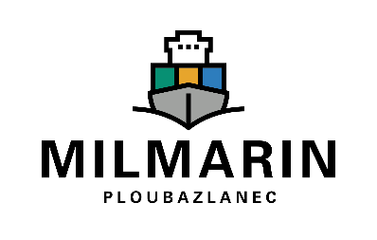

Soirée Mémoires locales du Trieux

Point presse le mercredi 19 novembre 2025 à 14h30 à la mairie de Pontrieux

Après l’ouverture de l’exposition Rivages partagés en 2024, Milmarin propose des événements dans les 6 communes partenaires de l’exposition, autour de l’Histoire et l’actualité maritime du territoire. Quatrième étape : direction Pontrieux pour assister à une projection de films issus des collections de la Cinémathèque de Bretagne.


Les Mémoires locales du Trieux
Partage de souvenirs autour des films de la Cinémathèque de Bretagne
Jeudi 4 décembre à 19h30
Salle des fêtes de Pontrieux
Entrée libre
Plus de renseignements auprès de Milmarin :
02 96 55 49 34 / milmarin@guingamp-paimpol.bzh

Lors d’une soirée conviviale, remontez le temps et le fleuve du Trieux avec des films issus des collections de la Cinémathèque de Bretagne.

Partagez les histoires que vous avez entendues, vos anecdotes et souvenirs d’enfance sur Pontrieux, son port, les sabliers, la cartonnerie Huet, la pêche au saumon ou le lin… Pour les plus jeunes, découvrez les activités de la commune aujourd’hui disparues. La cabine à souvenirs de Milmarin sera ouverte pour recueillir vos récits.

Un événement organisé par Milmarin en partenariat avec la mairie de Pontrieux, dans le cadre de l’exposition Rivages partagés.

